СОРТИРОВКА ОТХОДОВ.
V ВОЗРАСТНАЯ КАТЕГОРИЯ

Требуется написать программу для робота, который в автоматическом режиме должен доставить все блоки в предназначенные для них области. Известно, что по центру каждой исходной области располагается ровно один блок, а также среди исходных блоков есть хотя бы один (или более) блок отличного от остальных цвета.
Полные правила: http://robot.onedu.ru/portal/tournament/problem.php?tournament=186962
Модель робота: http://robot.onedu.ru/portal/StaticFiles/2020/ev3_2020.lxf

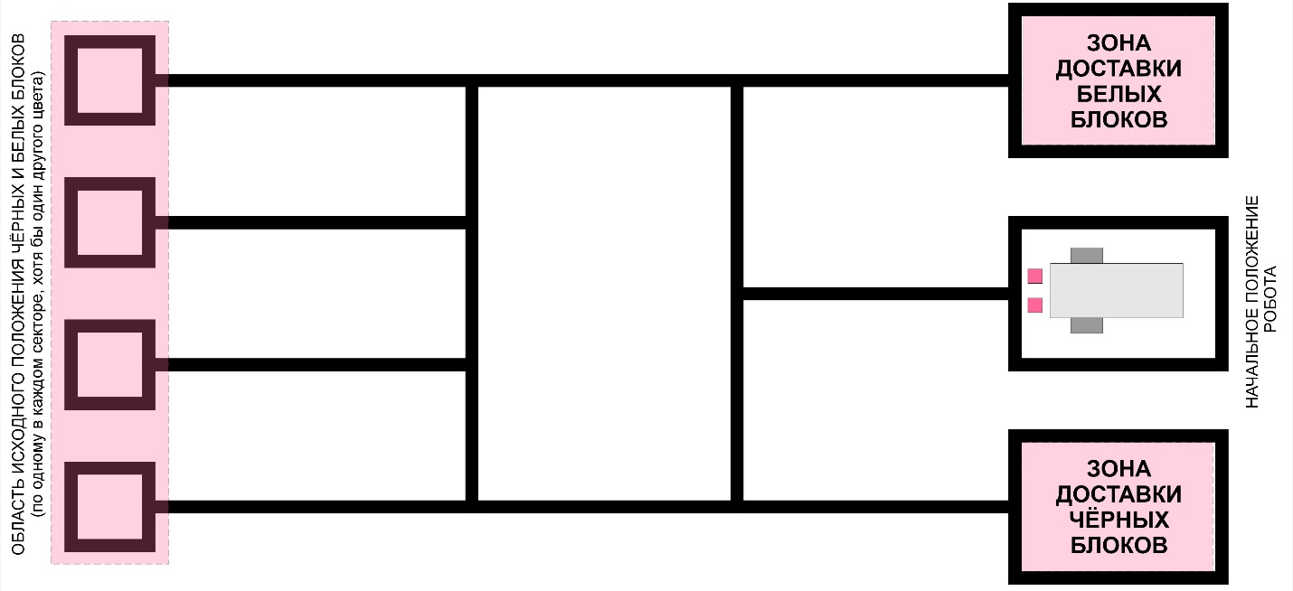

Робот располагается в начальной позиции, обозначенной на схеме.
В центре каждой исходной области располагается ровно один блок.
Подъёмный механизм робота находится в опущенном состоянии.

Дается 3 попытки. В зачет идет сумма попыток.

Как начисляются очки жюри будет определять в день проведения соревнования.

